#СИДИМДОМА или дистанционное обучение дошкольников

Ознакомительная беседа
«Православный праздник - Светлая пасха»

Подготовила:
воспитатель МБОУ «Лицей № 57» Солодовченко Ольга Петровна
Дата проведения: 15.04.2020г.
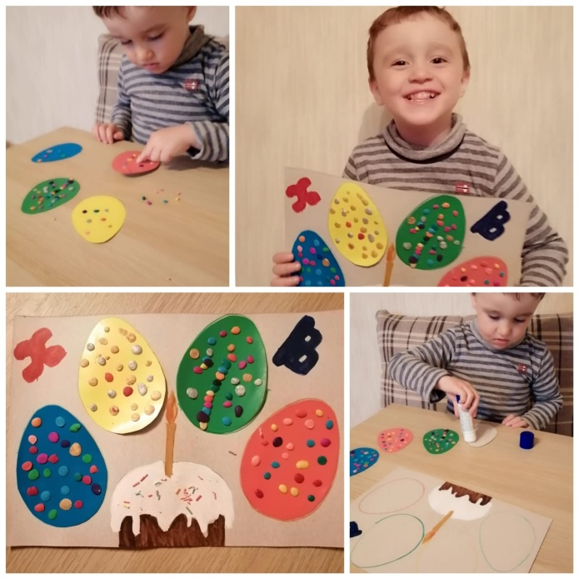

Цель: Познакомиться с православным содержанием праздника Воскресения Христова.

Задачи:
. Познакомить с историей возникновения праздника и пасхальными традициями русского народа.
. Нарисовать оригинальный подарок своими руками.

Здравствуйте ребята, вы знаете, что скоро наступит праздник, на который мы будем красить яйца, делать творожную пасху и печь куличи. Праздник этот называется – Пасха. Она состоится 19 апреля. Пасха по – другому называется – Воскресение Христа. Этот праздник считается самым главным праздником для всех верующих в Бога. Он – самый торжественный и самый радостный из всех праздников. А знаете почему? Потому, что в этот день случилось самое великое чудо на земле, которое дало людям надежду на вечную жизнь.
К этому празднику прошу вас сделать поделки, аппликации, рисунки.
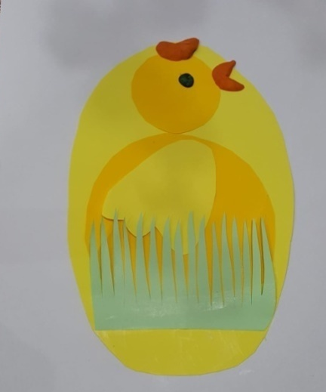
Игра: «Пасхальные загадки»

Цель:
-Расширение словарного запаса, развитие эрудиции и мышления.
Как играть: загадайте ребенку загадки.

